matemática/português – especial dia da criança

O Dia das Crianças é uma data comemorada em diferentes países. De acordo com a história e o significado da comemoração, cada país escolhe uma determinada data e certos tipos de celebração para lembrar de seus menores. Ao mesmo tempo, o Fundo das Nações Unidas para a Infância (UNICEF) convencionou o dia 20 de novembro para se comemorar o dia das crianças.
A escolha desta data se deu porque nesse mesmo dia, no ano de 1959, o UNICEF oficializou a Declaração dos Direitos da Criança. Nesse documento, se estabeleceu uma série de direitos válidos a todas as crianças do mundo como alimentação, amor e educação. No caso brasileiro, a tentativa de se padronizar uma data para as crianças aconteceu algumas décadas antes.
Em 1923, a cidade do Rio de Janeiro, então capital do Brasil, sediou o 3º Congresso Sul-Americano da Criança. No ano seguinte, aproveitando a recente realização do evento, o deputado federal Galdino do Valle Filho elaborou o projeto de lei que estabelecia essa nova data comemorativa. No dia 5 de novembro de 1924, o decreto nº 4867, instituiu 12 de outubro como data oficial para comemoração do Dia das Crianças.
Entretanto, a data não se tornou uma unanimidade imediata. Somente em 1955, a data começou a ser celebrada a partir de uma campanha de marketing elaborada por uma indústria de brinquedos chamada Estrela. Primeiramente, Eber Alfred Goldberg, diretor comercial da empresa, lançou a chamada “Semana do Bebê Robusto”. O sucesso da campanha logo atraiu a atenção de outros empresários ligados à indústria de brinquedos.
Com isso, lançaram uma campanha publicitária promovendo a “Semana da Criança” com o objetivo de alavancar as vendas. Os bons resultados fizeram com que esse mesmo grupo de empresários revitalizassem a comemoração do “12 de outubro” criado pelo deputado Galdino. Dessa forma, o Dia das Crianças passou a incorporar o calendário de datas comemorativas do país.

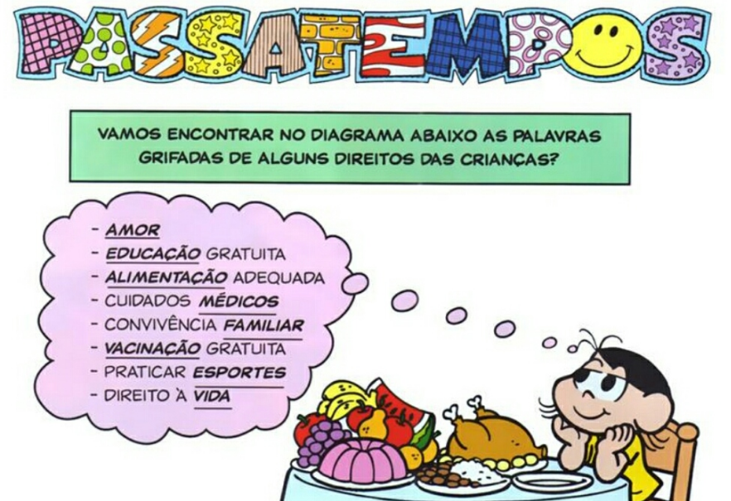

2.

3.

4.

Qual é o nome do deputado que criou o Dia das Crianças?
----------------------------------------------------------------------------------------------------------------
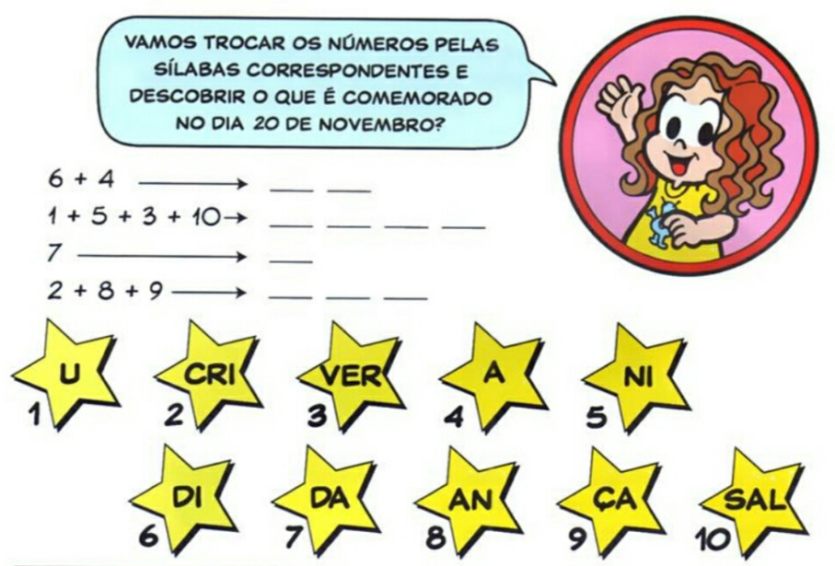
5.

6.

Resposta: ____________________________________________________________

7.

8.

